GEZ | KARTA ADRESOWA GMINNEJ EWIDENCJI ZABYTKÓW |  | 3. Miejscowość  Ż E L E C H Ó W
1. Nazwa  RATUSZ Z SUKIENNICAMI (mur.) |  | 2. Czas powstania  XVII/XIX w. | 3. Miejscowość  Ż E L E C H Ó W
8. Fotografia z opisem wskazującym orientację albo mapa z zaznaczonym stanowiskiem archeologicznym  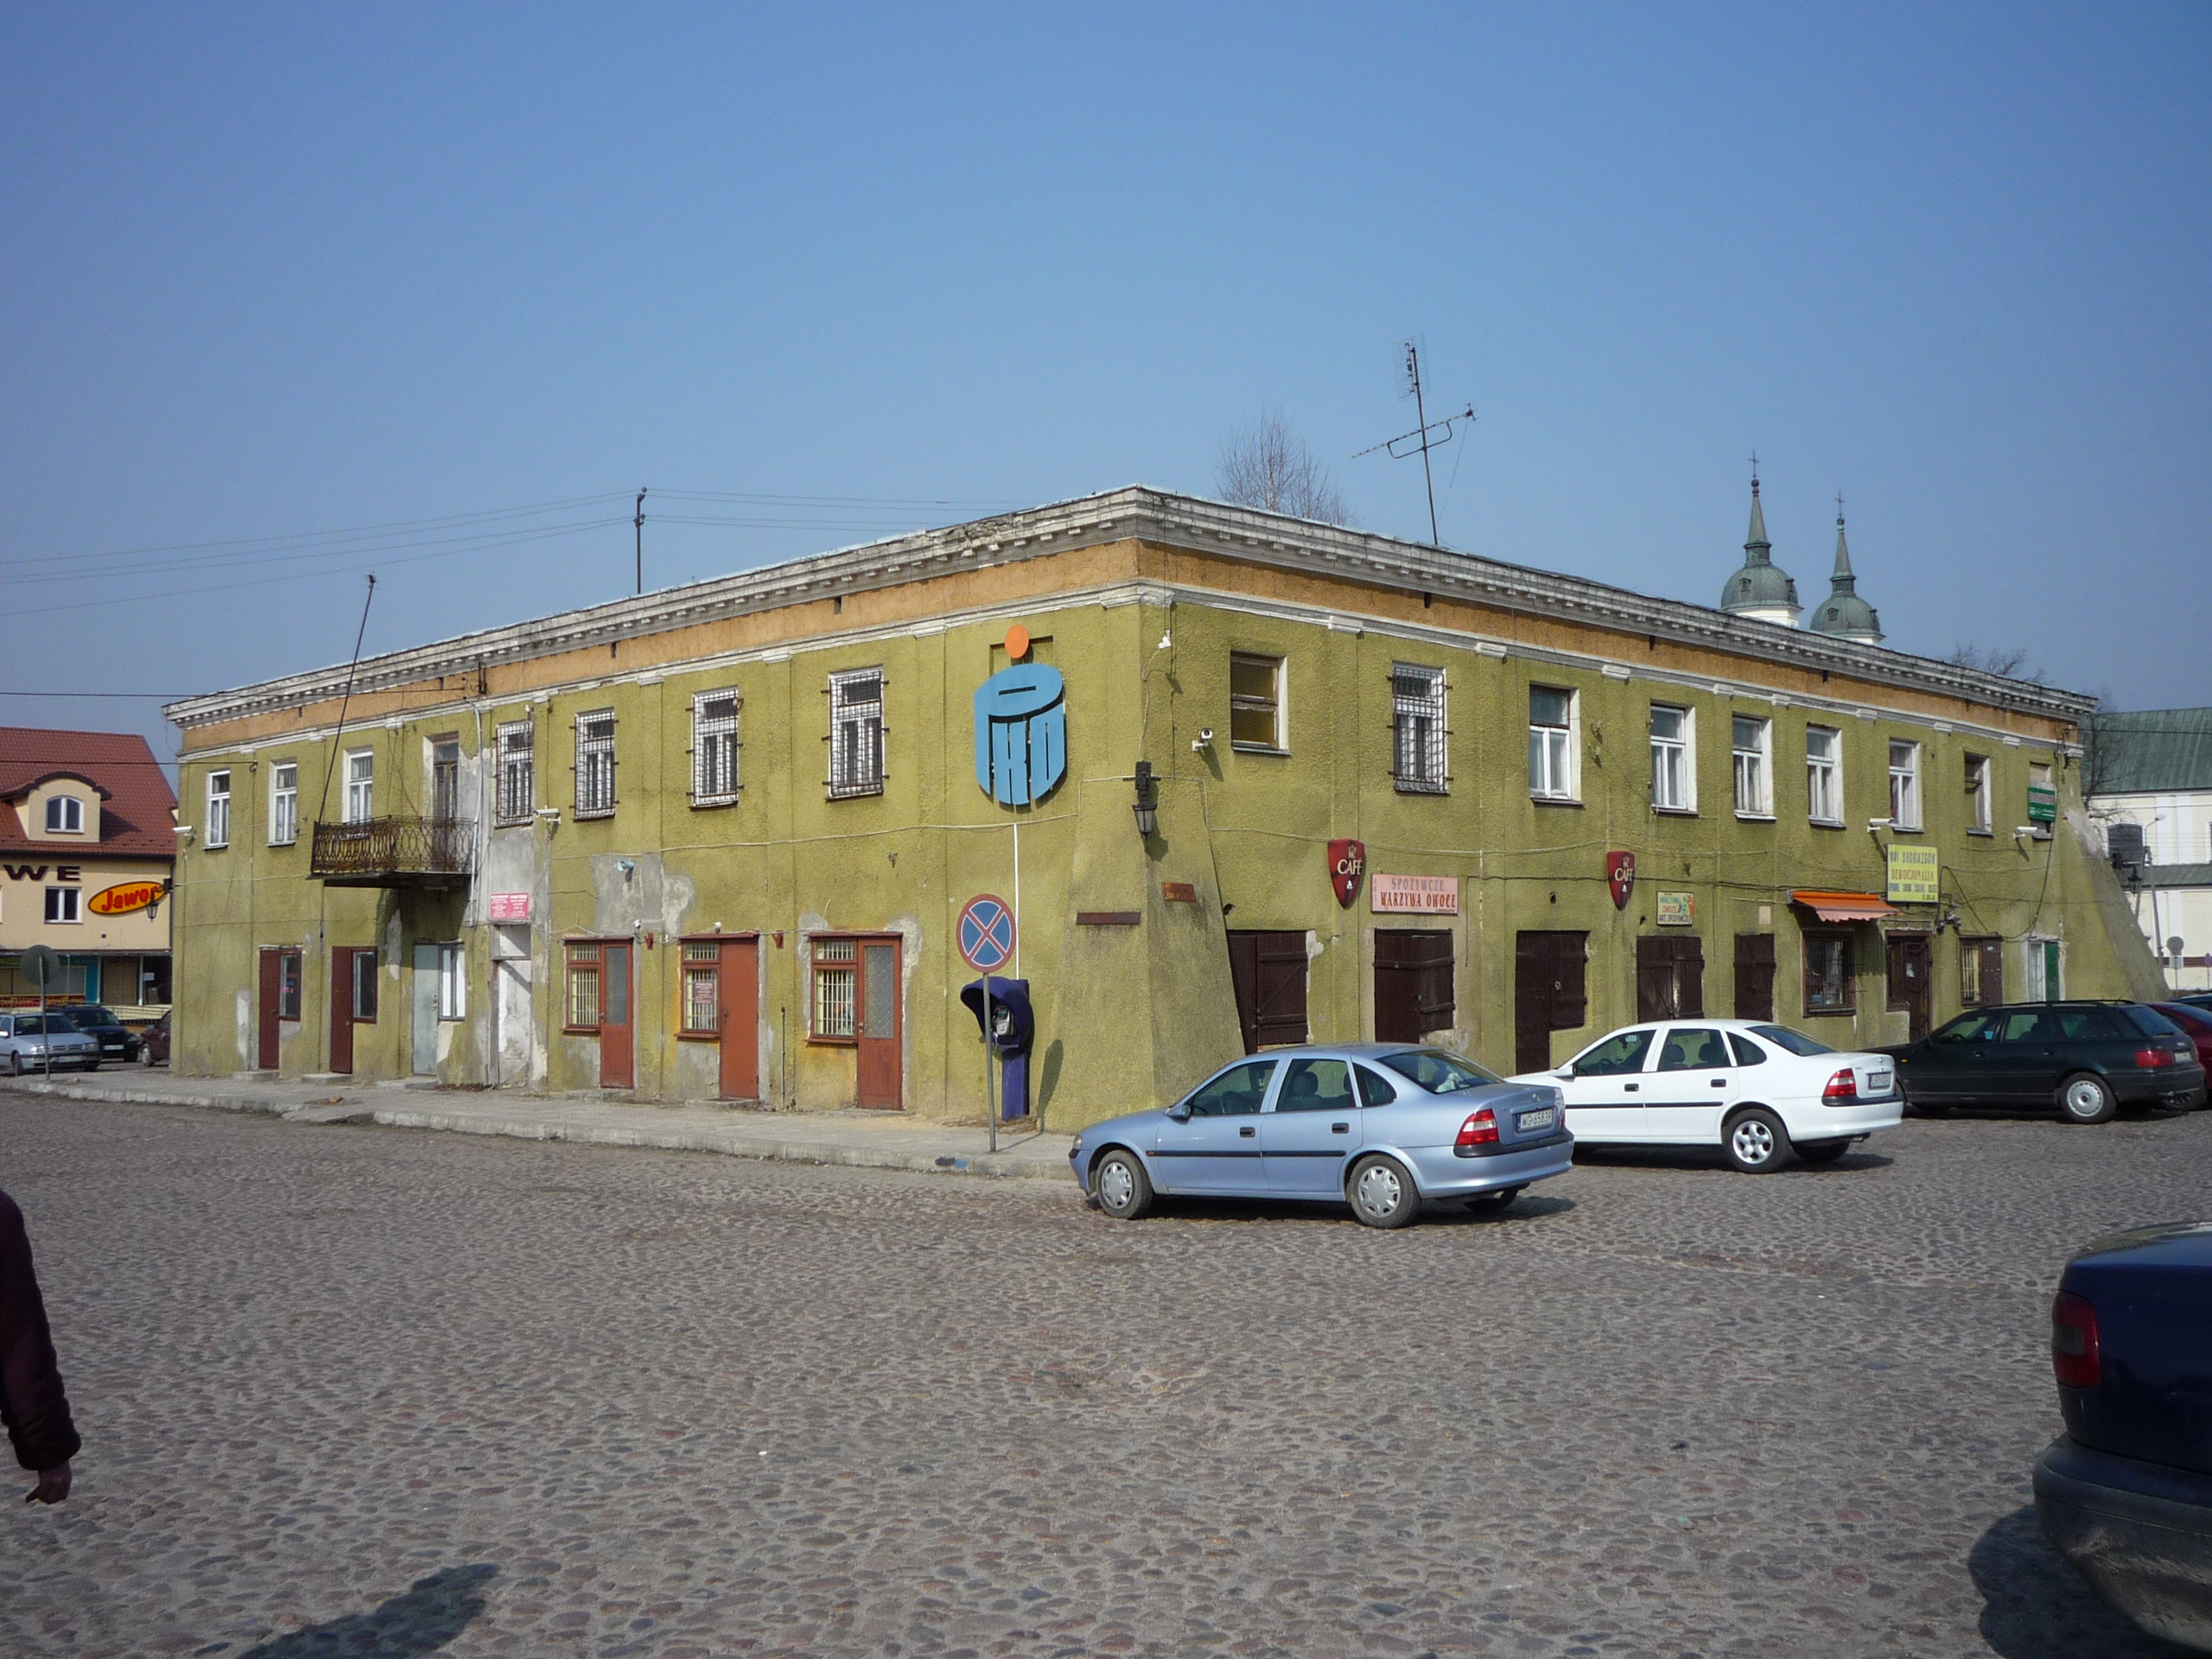  Fot. w kierunku pn.-zach. |  |  | 4. Adres  Rynek
5. Przynależność administracyjna

województwo mazowieckie

powiat garwoliński

gmina Żelechów

6. Formy ochrony
Nr rej. 7/38 z dnia 25.01.1955 r.

7. Opracowanie karty (autor, data i podpis)
Iza Szklarz
23.03.2012 r.

